<< Übersicht: Einführung in das Internet

Internetseiten schneller wiederfinden
Wenn du Internetseiten regelmäßig besuchst kannst du – um die Seiten später wieder schneller zu finden – auch sogenannte Lesezeichen verwenden.
Dazu gehst du folgendermaßen vor: Klicke zuerst auf den Stern den du rechts oben neben der Suchfunktion deines Browsers sehen kannst.
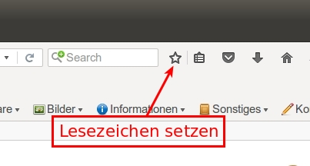
Anschließend bieten sich dir verschiedene Möglichkeiten. Du kannst z.B. dein Lesezeichen sofort mit einem Klick auf „Fertig“ setzen.
Tipp: Falls du den Namen des Lesezeichen verändern möchtest, kannst du dies direkt an dieser Stelle tun!
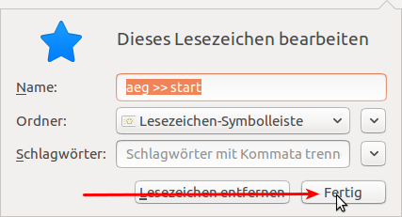
Du findest deine Lesezeichen oben in der Titel- und Menüleiste des Browsers wieder. Fahre dazu mit deiner Maus ganz nach oben in den schwarzen Bereich, klicke auf den Menüpunkt „Lesezeichen“ und fahre dann mit dem Mauszeiger auf den Menüpunkt „Weitere Lesezeichen“. Nun kannst du mit einem Mausklick deine gewünschte Internetseite wieder auffinden…
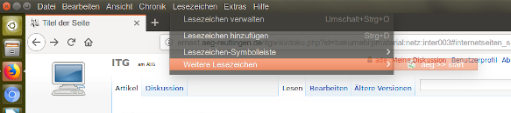
Um etwas Ordnung in deine Lesezeichen zu bringen kannst du auch neue Ordner innerhalb der Lesezeichen anlegen. Lass uns folgendes versuchen: wir setzen ein Lesezeichen für unsere Schulhomepage https://www.aeg-reutlingen.de. Dieses Lesezeichen versuchst du nun in einem noch neu anzulegendem Ordner mit der Bezeichnung „Schule“ abzuspeichern. Browse dazu zuerst auf unsere Schulhomepage. Klicke anschließend auf den bereits bekannten Stern der Lesezeichen. Im nachfolgenden Menü solltest du nun mit deinem Mauszeiger auf den kleinen Pfeil (neben „Weitere Lesezeichen“) nach unten klicken.
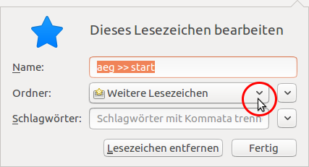
Nun kannst du unter dem Punkt „Wählen“ einen neuen Ordner anlegen.
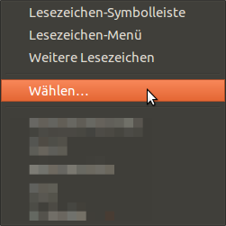
Erstelle nun einen Ordner im Bereich „Lesezeichen-Menü“ durch den Menüpunkt „Neuer Ordner“ mit dem Namen „Schule“ und speichere dein Lesezeichen durch Bestätigung genau dort.
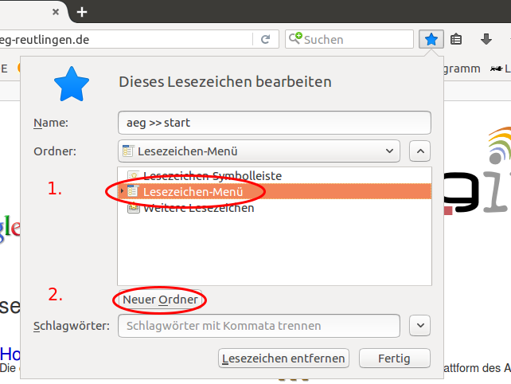
Jetzt ist dein Lesezeichen dauerhaft im Ordner „Schule“ gespeichert. Du findest es sehr schnell wieder, indem du – wie bereits oben beschrieben – in deinem Browser in der Titel- und Menüleiste auf den Menüpunkt „Lesezeichen“ klickst. Dort findest du dann alle von dir angelegten Ordner wieder.
Für besonders schnelle Lesezeichensetzer: Lass uns noch über eine weitere Möglichkeit zur Speicherung von Lesezeichen reden. Speichere dazu dein Lesezeichen unter dem Punkt „Lesezeichen-Symbolleiste“ ab. Und? Kannst du dein Lesezeichen im Browser wiederfinden?

<< Aufbau eines Browsers | Unsere Schulhomepage >>

